**DuocUC**

Escuela de Informática y Telecomunicaciones



**Identificación De Éxitos**

**“SignAI”**

**Equipo 1**

**Jenniffer Coñuel / Mattias Gonzalez / Ariel Silva**

Capstone 002D

Profesora: Jazna Meza & Juan Pablo Mellado

**Fase 1: ¿Qué se define como éxito?**

Crear un modelo de redes neuronales que cumpla un mínimo de **80% de accuracy** en set de pruebas y al menos un **50% en casos reales** al momento de identificar las señas con la cámara.

Luego de haber definido estas métricas, se logró crear un modelo que cumple con las métricas propuestas y a continuación se mostrará el paso a paso sobre cómo se llegó a este modelo exitoso.

**Fase 2: ¿Cómo se logró?**

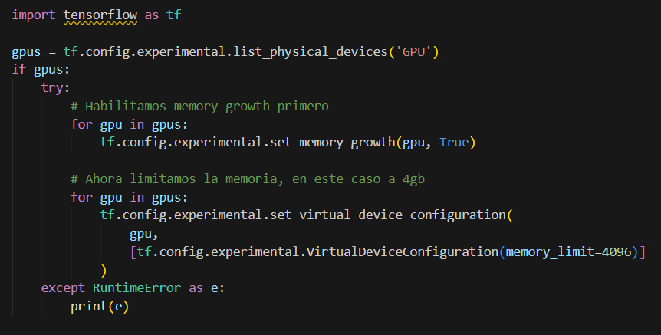**Limitación de recursos**

El siguiente código limita la cantidad de memoria que usará la tarjeta gráfica (RTX 2060) para reducir los errores por OOM (Out of Memory), pero no elimina completamente la posibilidad

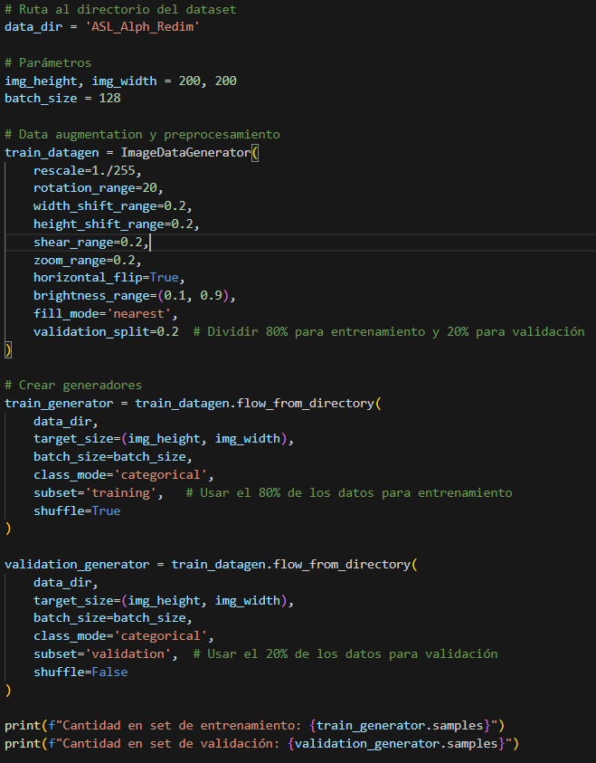

Aca se declara el dataset para el entrenamiento, donde se tienen que normalizar, o sea, que todas tengan la misma cantidad de pixeles en la entrada de esta red neuronal, para eso se redimensiona todas las imágenes del dataset a 200x200 y luego se declara que el tamaño de la imagen dentro del modelo sea 200x200 para garantizar que todas las imágenes tengan el mismo tamaño y resolución.

Luego se elige el batch size de 128, este tiene que ser si o si algún número en potencias de 2, para una mejor compatibilidad con NVIDIA, se eligió 128 gracias a varios intentos de ensayo y error, donde 128 era la cantidad justa para que no lance errores de OOM.

Después de finalizar el proyecto, se importa el modelo junto con sus atributos (pesos) a la API para poder clasificar imágenes y videos con el modelo de red neuronal.

**Fase 3: ¿Qué es lo que hace?**

SignAI puede integrarse en cualquier ecosistema que permita la emisión de peticiones HTTP.

Antes de poder utilizar SignAI, cada petición debe contar con una APIKey ligada en sus cabeceras (headers).

**Para voz a señas:**

Una vez se integra SignAI y se envía la petición con un Audio o Vídeo. Se recepciona y se cambia su codificación a .wav o .mp4 dependiendo del módulo utilizado.

Se transcribe el Audio y luego se generará una serie de QUERYS en base al contenido del Audio, posteriormente se obtienen las imágenes de la Base de Datos.

**Para señas a texto:**

Se reducen los FPS del vídeo a 8 y luego se divide el vídeo por frames.

Posteriormente pasamos los frames al modelo y este clasifica las señas.

Una vez se obtienen los resultados de los procesos anteriores, se retorna hasta la aplicación en la cual se integró SignAI en formato JSON.